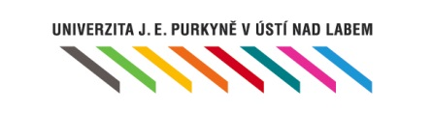

Studenti a absolventi ocenění za akademický rok 2023/2024

Statutární město Ústí nad Labem
Matěj Kaška, PřF
Městský obvod UL – město
Bc. Kristýna Bojtárová, FSE

Městský obvod UL – Severní Terasa
Robin Ivančo, FSI

Městský obvod UL – Neštěmice
BcA. Václav Mach, FUD

Městský obvod UL – Střekov
Bc. Sooyeon Kang, FUD

Město Trmice
Bc. Jana Fedorovičová, FF

Statutární město Teplice
Ing. Šárka Novotná, FSE
BcA. Natálie Švehlová, FUD
Bc. Ladislav Martinovský, PřF

Hospodářská a sociální rada Ústecka, o. s.
Bc. Ema Kopecká, FŽP
Bc. Vladimír Vyčichlo, FSI

Všeobecná zdravotní pojišťovna, pobočka Ústí n. L.
Kristýna Růžičková, FZS

Zdravotní pojišťovna MVČR

Bc. Eliška Pláničková, FZS

Sestavila: M. Jarošová, sekretariát rektora

